PREFA FM FX.12 GR P.10 steingrau glatt 43 P.10 Steingrau

PREFA

Eigenschaften

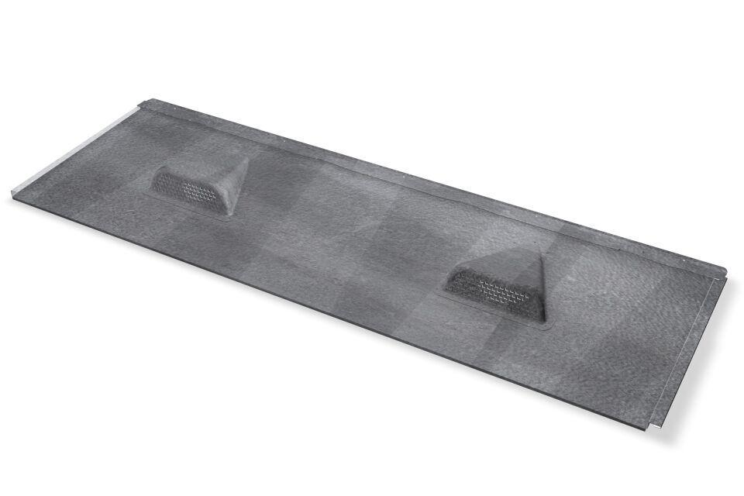

GTIN:

4043111156736

HAN:

120654

Farbton

grau

Oberfläche

pulverbeschichtet

Werkstoff

Aluminium

Breite (mm)

470,00

Höhe (mm)

80,00

Länge (mm)

1.397,00